Sociální služby Města Bojkovice, p.o.
VÝROČNÍ ZPRÁVA
2018

OBSAH

Kontaktní údaje 3
Úvod 4
Organizační struktura 5
Vzdělávání zaměstnanců 5
Terénní pečovatelská služba 6
Statistika obyvatel DPS Černíkova a DPS Tovární k 31. 12. 2018 7
Finanční zpráva 8
Souhrn akcí za rok 2018 9
Poděkování 12

- KONTAKTNÍ ÚDAJE

IČ: 712 25 773
Zřizovatel: Město Bojkovice
Zahájení činnosti: 1. 1. 2005
Statutární zástupce: Mgr. Marie Miškóciová

Adresa ředitelství:
Sociální služby Města Bojkovice, p. o.
Černíkova 965, 687 71 Bojkovice

Tel.: 572 625 316, 572 625 317, 572 625 117
Mobil: 606 681 002, 721 107 649

E-mail:
reditel@dps-bojkovice.cz
ekonom@dps-bojkovice.cz
soc.pracovnik@dps-bojkovice.cz
ucetni@dps-bojkovice.cz

Web: www.dps-bojkovice.cz

Zaregistrovaný druh služby: pečovatelská služba
Identifikátor sociální služby: 907 6 518

Domy s pečovatelskou službou:
DPS Černíkova 965, 687 71 Bojkovice
DPS Tovární 1020, 687 71 Bojkovice

- ÚVOD

Vážení a milí příznivci naší organizace,
dostává se vám do rukou výroční zpráva, v níž chceme zrekapitulovat, do jaké míry se nám podařil naplnit náš hlavní cíl. A to, aby klienti, o které se staráme, prožili svůj čas v důstojnosti, aby pocítili ovzduší radosti a klidu.
Jaký byl tedy rok 2018? Byl rokem stálého zlepšování naší pečovatelské služby. Byl úspěšný i z hlediska oprav kanceláří, pokračovalo vybavování prádelen novými pračkami a pořizování dalších kompenzačních pomůcek. Nechceme zůstat ale jen v rovině materiální, kde jsme učinili veliký krok dopředu. Velmi důležité je rovněž to, aby se naši klienti cítili dobře i v oblasti psychosociální.
Povedlo se navázat rozsáhlejší spolupráci s Mateřskou školou v Bojkovicích a se Základní školou Štefánikova, Bojkovice. Už tradičně spolupracujeme s Dětským domovem v Bojkovicích, s Denním centrem sv. Ludmily z Uherského Hradiště a s Církevní střední školou pedagogickou a sociální v Bojkovicích. Kromě dětských vystoupení u nás v DPS proběhly různé besedy a přednášky, uspořádali jsme 2 zájezdy, Kateřinskou zábavu… Takže si dovoluji tvrdit, že to byl rok plný aktivit.
Co se týká poskytované péče, povedla se nám rozšířit pracovní doba pečovatelek. (Pondělí až pátek od 7:00 hod. do 20:00 hod.) Oproti roku 2017 jsme v přímé péči strávili o 1633 hodin více! To svědčí nejen o kvalitě naší práce, ale i o důvěře, kterou do nás vkládáte. Velmi si toho vážím.
Tímto bych chtěla poděkovat všem zaměstnancům, u kterých si cením mimořádného pracovního úsilí a ochoty spolupracovat a tím posilovat dobré jméno naší organizace.
Využívám této příležitosti také k vyslovení díků všem, kteří nás v činnosti podporují, zejména našemu zřizovateli – městu Bojkovice a sponzorům. Spokojenost klientů a vaše podpora dává naší práci smysl.

Mgr. Marie Miškóciová
ředitelka

- ORGANIZAČNÍ STRUKTURA

Pracovní zařazení | Počet pracovníků | Jméno
ředitelka | 1 | Mgr. Marie Miškóciová
ekonomka | 1 | Jana Gorčíková
účetní | 1 | Bc. Petra Kolářová
sociální pracovnice | 1 | Irena Dubovská, DiS.
pečovatelka | 6 | Ladislava Lukášová  Gabriela Berčíková  Věra Hiermannová  Oldřiška Stehlíková  Jarmila Viceníková  Helena Urbánková
uklízečka | 2 | Iveta Smáková  Markéta Urbánková
údržbář | 1 | Pavel Groschaft

- VZDĚLÁVÁNÍ ZAMĚSTNANCŮ

Vzdělávací akce jsou plánovány v souladu se z. č. 108/2006 Sb., o sociálních službách, v platném znění. Minimální rozsah dalšího vzdělávání u sociálního pracovníka a pracovníků v sociálních službách je 24 hodin za kalendářní rok, kdy si tito pracovníci upevňují, obnovují a doplňují své vědomosti a dovednosti. Ostatní pracovníci si kvalifikaci doplňují dle aktuálních potřeb na danou pracovní pozici a změn zákonů a platných právních norem.

Vzdělávací akce a programy v roce 2018:
- Základy manipulace s imobilním klientem v podmínkách sociálních služeb
- Náměty pro tvorbu individuálních plánů uživatelů sociálních služeb
- Zdravotně sociální péče o klienty v terminálním stadiu
- Plánování zaměřené na člověka
- Sociální služby – ochrana osobních údajů při aplikaci zákona o sociálních službách
- Odborná stáž – Sociální služby Uherský Brod (pečovatelská služba)
- Skupinová supervize
- Aktuality ve mzdovém programu Perm 2018
- Aktuality v účetnictví a daních 2018
- Účetní závěrka u vybraných účetních jednotek
- Pracovně právní otázky v PS
- Systém sociálně – zdravotné péče
- Pravidelná setkání zástupců členů ČAPS
- Školení řidičů
- Školení BOZP

- TERÉNNÍ PEČOVATELSKÁ SLUŽBA

Naše organizace poskytuje terénní pečovatelskou službu dle zákona č. 108/2006 Sb. a vyhl. č. 505/2006 Sb., v platném znění. Pečovatelská služba je určená osobám, které mají sníženou soběstačnost z důvodu věku, chronického onemocnění nebo zdravotního postižení, rodinám s dětmi, jejichž situace vyžaduje pomoc jiné fyzické osoby.
Služba vychází z pomoci při zvládání běžných úkonů péče o vlastní osobu, z pomoci při osobní hygieně nebo z poskytnutí podmínek pro osobní hygienu, z poskytnutí stravy nebo pomoci při zajištění stravy a z pomoci při zajištění chodu domácnosti. Základní činnosti doplňuje široká škála fakultativních činností jako je např.: pedikúra, doprava klientů s použitím služebního auta, vyřizování úředních záležitostí, opravy domácích spotřebičů, zapůjčení zdravotnických pomůcek (polohovací postel, invalidní vozík, chodítko), zapůjčení termojídlonosičů apod.
Pečovatelská služba je poskytována za úhradu, na základě písemné smlouvy mezi klientem a poskytovatelem. Vždy je poskytována individuálně, dle domluvy s klientem.
Snažíme se zabezpečit potřeby klientů tak, aby mohl být zachován jejich dosavadní životní styl a důstojnost. Velmi si vážíme spolupráce s rodinnými příslušníky našich klientů. Nejen jedinečný přístup a podpora pracovníků, ale zejména pomoc rodiny totiž umožňuje našim klientům zůstat co možná nejdéle ve svých domácnostech a oddaluje tak nástup do pobytových zařízení.
V loňském roce byla služba poskytována ve dvou domech s pečovatelskou službou v Bojkovicích a v domácnostech klientů v těchto obcích: Bojkovice, Krhov, Bzová, Žítková, Komňa, Záhorovice, Rudice, Kladná Žilín, Pitín. Podařilo se nám rozšířit časovou dostupnost služby a to PO – NE od 7:00 hod. do 20:00 hod. (dle aktuálně zaplněné kapacity služby a individuálních potřeb klientů). Pečovatelskou službu jsme poskytovali pro 275 klientů. V přímé péči o klienty jsme strávili 6 990,3 hodin, rozvezli jsme 21 712 obědů, vyprali 2 907 kg prádla.
V roce 2018 absolvovali odbornou praxi v naší organizaci studenti Církevní střední školy pedagogické a sociální Bojkovice a Univerzity Tomáše Bati ve Zlíně. Na stáž k nám přijely kolegyně z Farní charity Neratovice a Sociálních služeb Uherský Brod.

- STATISTIKA OBYVATEL DPS ČERNÍKOVA A DPS TOVÁRNÍ K 31. 12. 2018
Celkový počet bytů v obou DPS je 143 (z toho je 57 bytů v DPS Černíkova a 86 bytů v DPS Tovární.)
V průběhu roku bydlelo v DPS Černíkova 68 klientů (jejich věkový průměr je 77 let). V DPS Tovární bydlelo 99 klientů (věkový průměr byl 75 let).

Pohyb obyvatel v DPS Černíkova a DPS Tovární
 | DPS Černíkova | DPS Tovární | Celkem
Odchod do soukromí | 2 | 1 | 3
Odchod do domova pro seniory | 1 | 1 | 2
Úmrtí | 3 | 6 | 9
Nástup | 8 | 9 | 17
Výměna bytu v rámci DPS | 2 | 0 | 2

- FINANČNÍ ZPRÁVA

Hlavní činností organizace je provozování Domů s pečovatelskou službou na ulici Černíkova 965 a na ulici Tovární 1020 a poskytování pečovatelské služby ve městě Bojkovice a přilehlých obcích. Jedná se o tyto obce: Záhorovice, Krhov, Bzová, Žítková, Komňa, Pitín, Rudice.
Doplňkovou činností organizace je pronájem nebytových prostor. Jedná se o ordinaci praktického lékaře, ordinace stomatologů a kadeřnictví.
Organizace nevlastní žádný dlouhodobý hmotný nebo nehmotný majetek, budovy jsou ve vlastnictví města Bojkovice. V drobném dlouhodobém nehmotném majetku je evidováno programové vybavení. Drobný dlouhodobý hmotný majetek od 3.000,-- Kč do 40.000,-- Kč pořizuje organizace dle aktuálních potřeb. V roce 2018 byly zakoupeny 2 nové pračky, z důvodu narůstajících služeb.
Hlavními náklady organizace jsou kromě pořizování majetku potřebného k zajištění provozu také spotřeby energií, mzdové náklady a náklady na opravy a udržování. V roce 2018 byly provedeny opravy kanceláří ředitelky, ekonomky, sociální pracovnice a pečovatelské služby na DPS 1 – Černíkova.
Náklady na doplňkovou činnost jsou nulové.

Mezi hlavní výnosy organizace patří tržby za pečovatelské služby a tržby za nájemné bytů.
V doplňkové činnosti se jedná o tržby za pronájem nebytových prostor.
Nájemné u bytových i nebytových prostor bývá každým rokem zvyšováno o inflaci.
Za pronájem budov se zřizovateli odvedla částka 1.100.000,00 Kč.
Tržby za pečovatelské úkony základní činily částku 1.052.371,00 Kč.
Tržby za pečovatelské úkony fakultativní činily částku 67.908,00 Kč.

Dále byla organizace financována prostřednictvím dotací:
Zlínský kraj 2.269.000,00 Kč (byla poskytnuta požadovaná částka v plné výši)
Zřizovatel Město Bojkovice 890.000,00 Kč
Organizaci byly poskytnuty i finanční prostředky formou účelového daru, a to na kulturní, sportovní a sociální potřeby klientů. Dary nám poskytla firma Albo Schlenk, Bojkovice v celkové částce 3.000,00 Kč a soukromá osoba pan Josef Ondrušek z Bojkovic. Za tyto peníze můžeme našim klientům zpříjemnit jejich pobyt v našich zařízeních formou kulturního nebo sportovního vyžití.

- SOUHRN AKCÍ ZA ROK 2018

LEDEN
9. 1. 2018 - Divadelní vystoupení dětí ze ZŠ Štefánikova (Pohádka o veliké řepě).

BŘEZEN
8. 3. 2018 - Oslava MDŽ v DPS 1 – Vystoupení dětí ze Světlovánku pod vedením paní Luďky Pavlíkové a dětí z Dětského domova v Bojkovicích.

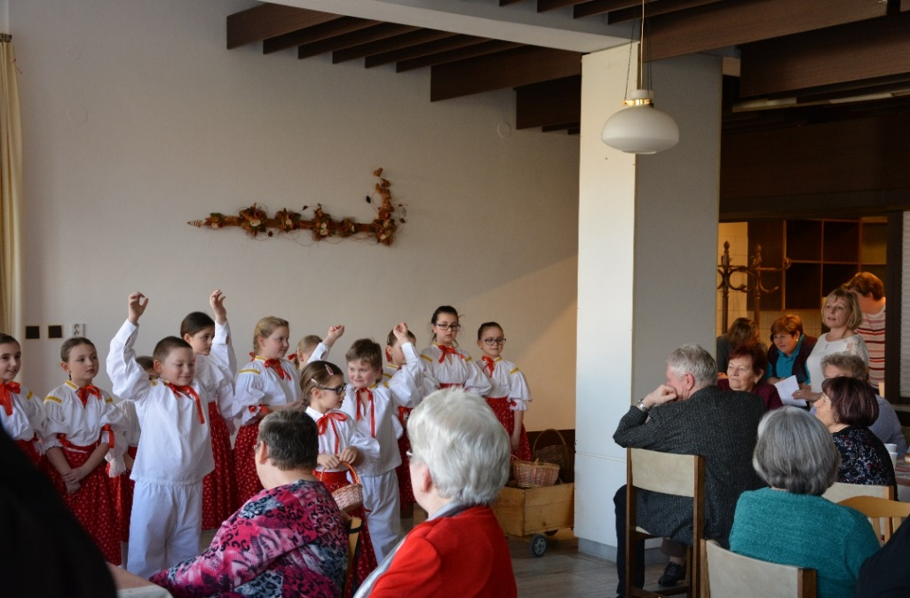

KVĚTEN
22. 5. 2018 - Vystoupení dětí ze čtenářského kroužku „Knihomílek“ u příležitosti Dne matek a Dne otců + opékání špekáčků s klienty DPS.

ČERVEN
5. 6. 2018 - Zájezd do Uherského Ostrohu a Čejkovic.

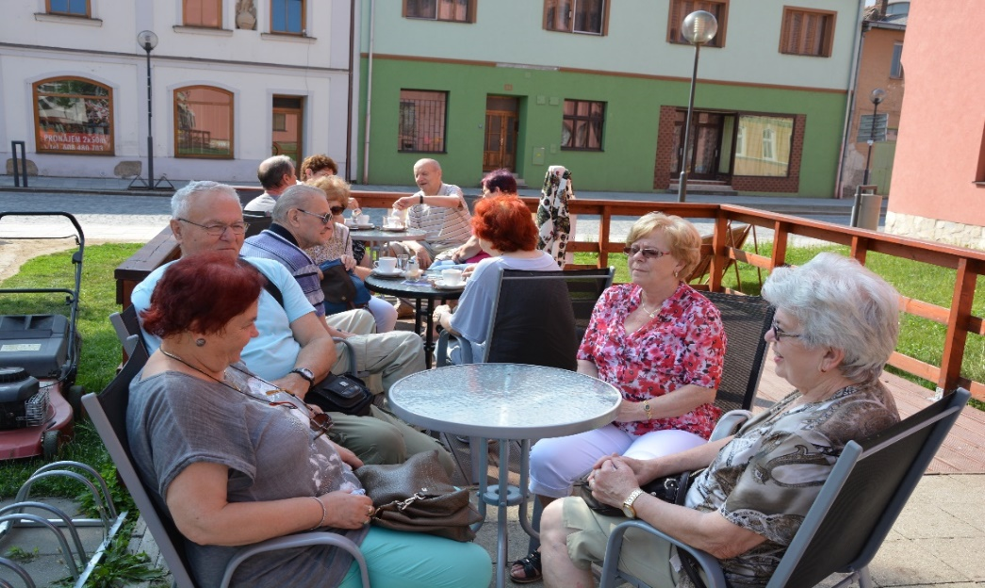
ČERVENEC
12. 7. 2018 - Povídání s paní spisovatelkou Kateřinou Dubskou.

ZÁŘÍ
18. 9. 2018 - Zájezd na Sv. Hostýn a města Holešova.

ŘÍJEN
1. 10. 2018 - Návštěva dětí z Mateřské školy u příležitosti Mezinárodního dne seniorů.

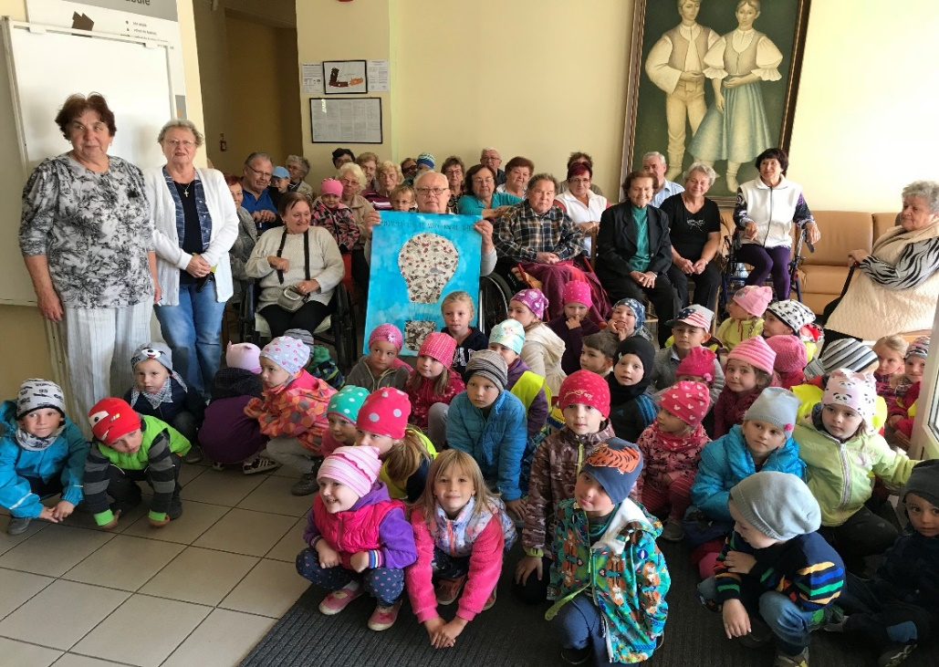

23. 10. 2018 - Zábavné dopolední aktivity, které pro klienty připravily studentky z Církevní střední školy pedagogické a sociální z Bojkovic.

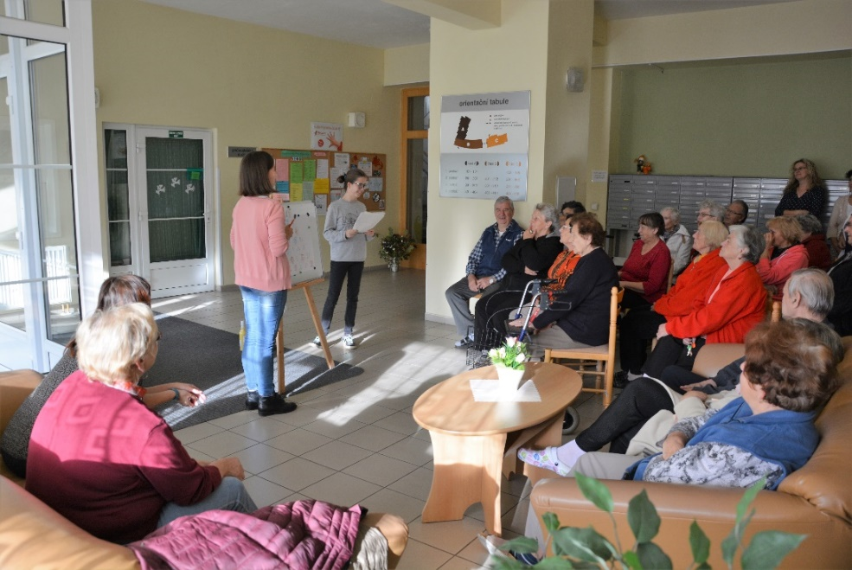

29. 10. 2018 - Přednáška „Aktivně a bezpečně ve stáří“ s lektorkou z Celesty Praha.

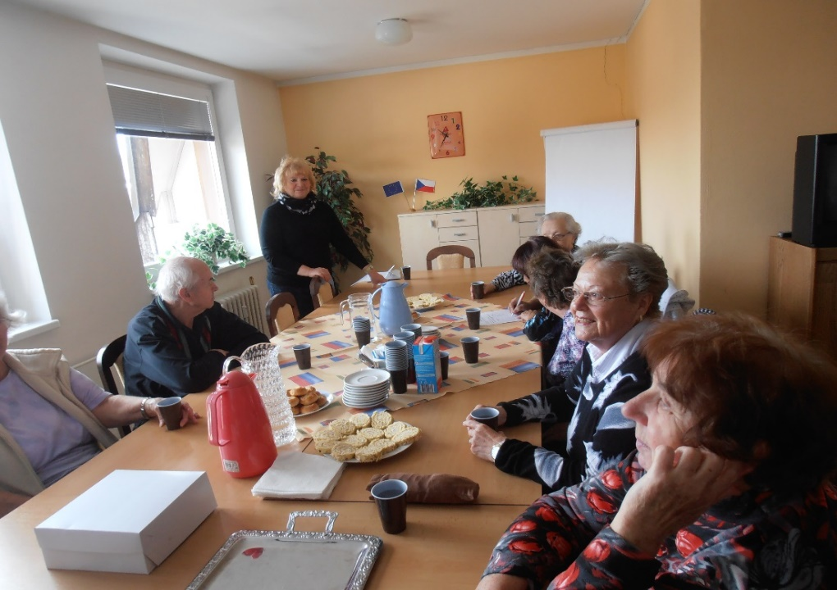

LISTOPAD
22. 11. 2018 - Návštěva klientů z Denního centra svaté Ludmily z Uh. Hradiště.
22. 11. 2018 - Kateřinská zábava v DPS Černíkova.

PROSINEC
19. 12. 2018 - Předvánoční vystoupení dětí z Mateřské školy v DPS Tovární.

- PODĚKOVÁNÍ

Děkujeme všem, kteří nás v roce 2018 podporovali!

Město Bojkovice

Ministerstvo práce a sociálních věcí

Zlínský kraj

Albo Schlenk, s. r. o.

Zpracovaly:
Mgr. Marie Miškóciová
Jana Gorčíková
Bc. Petra Kolářová
Irena Dubovská, DiS.

